FSS SERVICE UPPMÄRKSAMMAR BETYDELSEN AV SLIPADE SKIDOR
FSS service är väl förberedda inför stundande tävlingssäsong och som bäst håller vi på att serva vallatrailern, komplettera utrustningen, planera tävlingssäsongen och slipa formen 😊.
En av FSS service styrkor är brett kunnande om användningen av handstrukturer. Det i kombination med rätt slipning har många gånger skapat fördelar som gett lyft i resultatlistan. För att möjliggöra detta vidareutvecklar vi samarbete med Vuokatti Ski Service. Via dem kan du, till ett subventionerat pris, få de rätta slipningarna med garanterat hög kvalitet.
Det finns inga standardiserade slipningar, vilket betyder att alla som erbjuder slipningar har sina egna rekommendationer och fastän slipningarna kan ha samma kod/namn så är de nödvändigtvis inte jämförbara mellan olika slipmaskiner. Du är alltid välkommen till FSS service oberoende av hurudan utrustning du har. FSS service rekommenderar slipningar hos Vuokatti Ski Service enligt tabellen nedan.
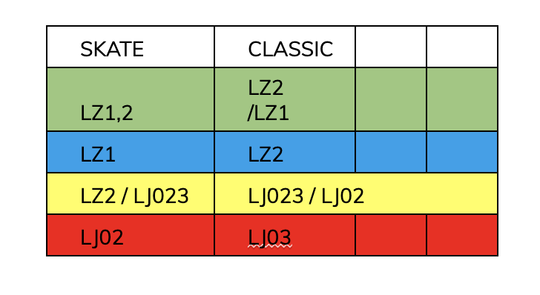

Vuokatti Ski service kan även erbjuda flera andra slipningar, med slipningarna ovan går det ändå att vinna!
Till Vuokatti kan man enkelt sända sina eller flera skidåkares skidor med t.ex. Matkahuolto. Skidorna bör vara stabilt packade. Skidorna bör vara bra putsade och utan bindningar. Kom överens med Vuokatti Ski Service hur just du får bäst hjälp. För det subventionerade priset, kom ihåg att nämna att du hör till FSS!

PRISLISTA
Slipning 30 € / par (norm 38 €)
Mättning av skidor i värmeskåp (Uunitus) 10 € (norm. 20€)

KONTAKTUPPGIFTER
Vuokatti Ski Service
Roni Liljeroos, +358400580060
https://www.vuokattiskiservice.fi/
Vuokatin Urheiluopisto
FIN-88610 Vuokatti
+358505427268
skiservice(at)vuokattisport.fi
Med fokus på framgång!
Hälsar vi i servicen,
Johan Öhberg
+358400955872

